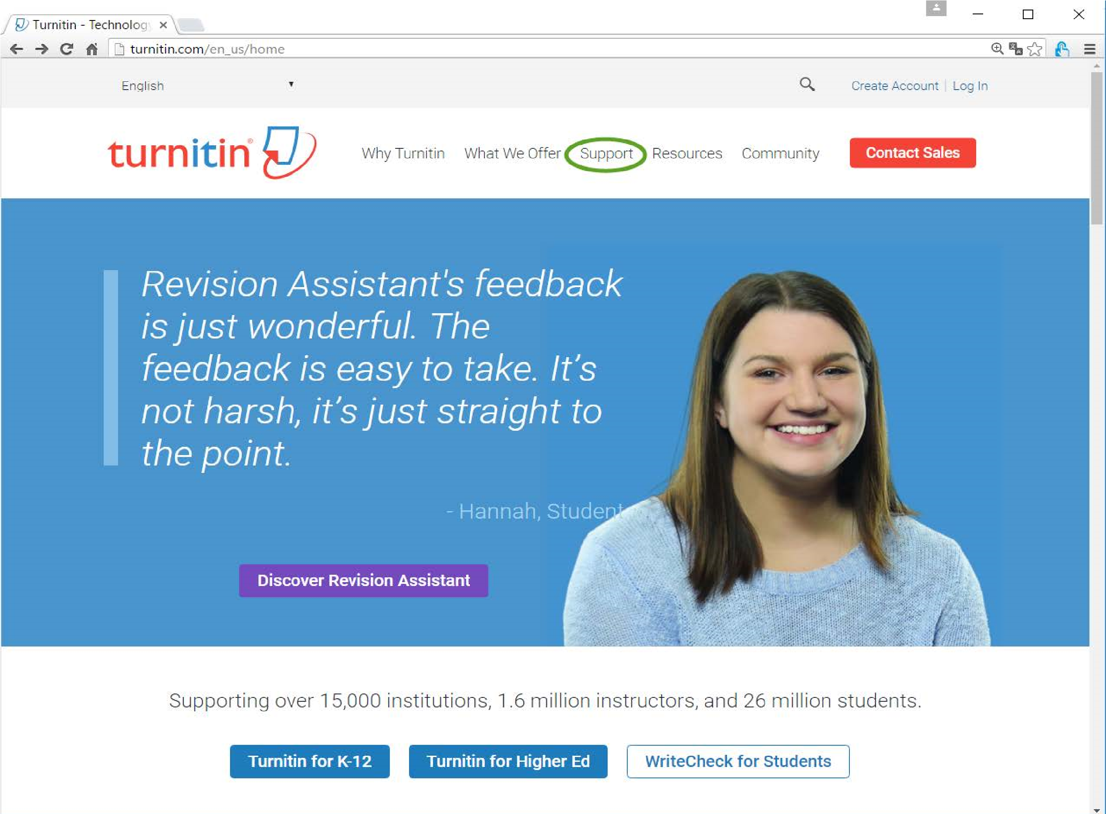
TURNITIN’DEN BELGE SİLME KILAVUZU
- SİLME İŞLEMİ ANCAK KURUM TURNITIN YÖNETİCİSİ TARAFINDAN GERÇEKLEŞTİRİLEBİLİR. BUNUN İÇİN:
BURAYA TIKLAYARAK İLGİLİ BELGE SİLME FORMUNA DİREKT ERİŞİM SAĞLAYABİLLİRSİNİZ.
- SUPPORT EKRANINDA YER ALAN “HELP” SEÇENEĞİNE TIKLAYIN
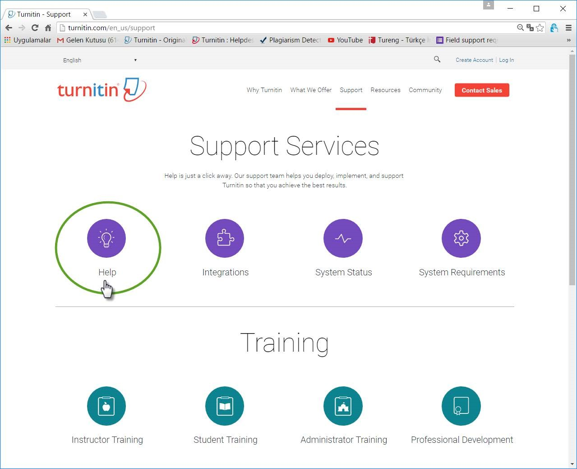
- FAÇILAN FORM ALANINDA KIRMIZI İLE İŞARETLENMİŞ YERLERİ BELGE SİLME İŞLEMİ İÇİN AYNI ŞEKİLDE SEÇİN VE
ALT TARAFTA YER ALAN "FIND ANSWER" BUTONUNA BASIN. SİLME FORMUNA ERİŞMEK İÇİN İSE CEVABIN ALTINDA YER ALAN "NO, I NEED MORE HELP" BUTONUNA BASMANIZ YETERLİDİR.
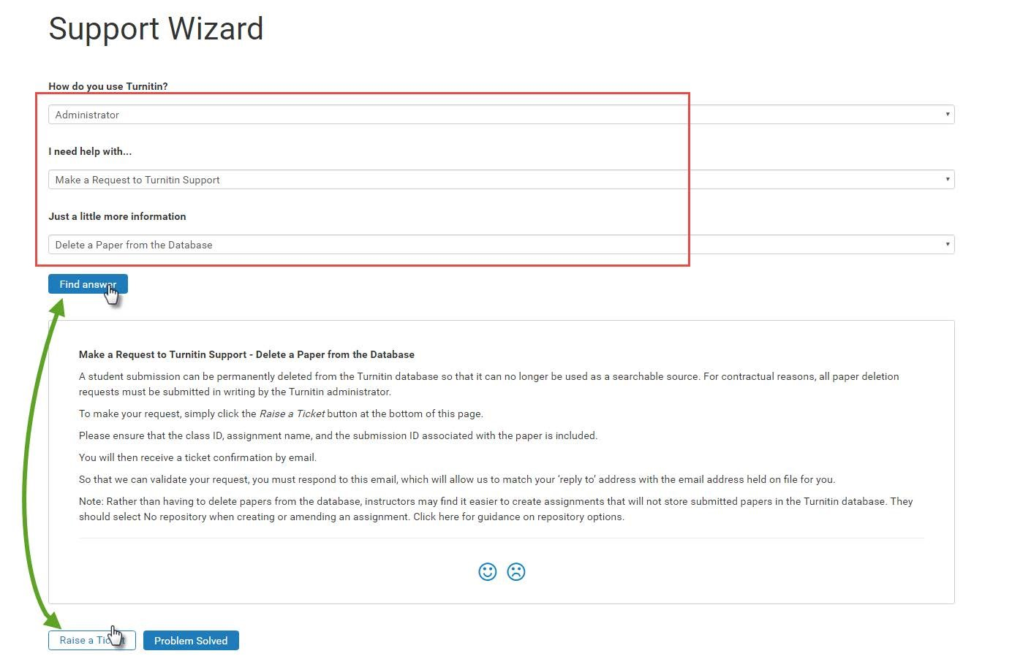
- BELGE SİLDİRME FORMUNU AŞAĞIDA BELİRTİLDİĞİ GİBİ DOLDURUNUZ VE "SEND TICKET" A BASARAK BELGE SİLDİRME TALEBİNİZİ GERÇEKLEŞTİRİNİZ.
